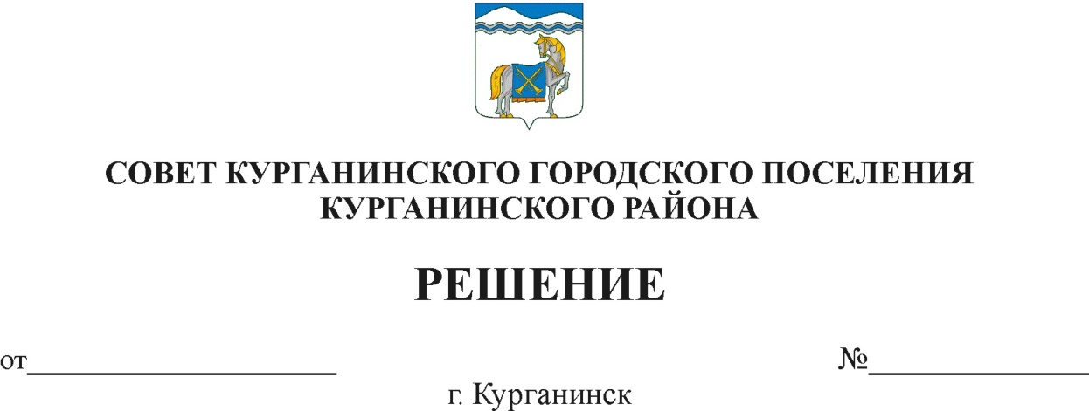

17.12.2020 89

Об утверждении графика проведения
заседаний постоянных комиссий и сессий Совета Курганинского
городского поселения Курганинского района
на 2021 год

В соответствии со статьей 20 Регламента Совета Курганинского городского поселения Курганинского района утвержденным решением Совета Курганинского городского поселения Курганинского района от 23 октября 2014 года № 9 «О принятии регламента Совета Курганинского городского поселения Курганинского района» и статьей 28 Устава Курганинского городского поселения Курганинского района Управлением Министерства юстиции Российской Федерации по Краснодарскому краю от 7 августа 2020 года № Ru 235171012020001 Совет Курганинского городского поселения Курганинского района р е ш и л:
1. Утвердить график сессий Совета Курганинского городского поселения Курганинского района 4 созыва на 2021 год (прилагается).
2. Опубликовать настоящее решение на официальном сайте администрации Курганинского городского поселения Курганинского района в сети Интернет.
3. Контроль за выполнением настоящего решения оставляю за собой.
4. Решение вступает в силу со дня его подписания.

Председатель Совета
Курганинского городского поселения
Курганинского района Л.Е. Плетнев

ПРИЛОЖЕНИЕ
УТВЕРЖДЕН
решением Совета Курганинского
городского поселения
Курганинского района
от 17.12.2020 № 89
ГРАФИК
проведения заседаний постоянных комиссий и сессий Совета Курганинского городского поселения Курганинского района
на 2021 год
№  п/п | Наименование  мероприятия | Дата  проведения | Место и время  проведения | Ответственный
1 | Заседание постоянных комиссий | 14.01.2021 | г. Курганинск,  МАУК «Курганинский культурно-досуговый центр» ул. Калинина, 46 16-00 | Л.Е. Плетнев  Л.В. Титаренко
2 | Сессия Совета | 21.01.2021 | г. Курганинск,  МАУК «Курганинский культурно-досуговый центр» ул. Калинина, 46 16-00 | Л.Е. Плетнев  Л.В. Титаренко
3 | Сессия Совета | 05.02.2021 | г. Курганинск,  МАУК «Курганинский культурно-досуговый центр» ул. Калинина, 46 16-00 | Л.Е. Плетнев  Л.В. Титаренко
4 | Заседание постоянных комиссий | 11.02.2021 | г. Курганинск,  МАУК «Курганинский культурно-досуговый центр» ул. Калинина, 46 16-00 | Л.Е. Плетнев  Л.В. Титаренко
5 | Сессия Совета | 18.02.2021 | г. Курганинск,  МАУК «Курганинский культурно-досуговый центр» ул. Калинина, 46 16-00 | Л.Е. Плетнев  Л.В. Титаренко
6 | Заседание постоянных комиссий | 18.03.2021 | г. Курганинск,  МАУК «Курганинский культурно-досуговый центр» ул. Калинина, 46 16-00 | Л.Е. Плетнев  Л.В. Титаренко
7 | Сессия Совета | 25.03.2021 | г. Курганинск,  МАУК «Курганинский культурно-досуговый центр» ул. Калинина, 46 16-00 | Л.Е. Плетнев  Л.В. Титаренко
8 | Заседание постоянных комиссий | 15.04.2021 | г. Курганинск,  МАУК «Курганинский культурно-досуговый центр» ул. Калинина, 46 16-00 | Л.Е. Плетнев  Л.В. Титаренко
9 | Сессия Совета | 22.04.2021 | г. Курганинск,  МАУК «Курганинский культурно-досуговый центр» ул. Калинина, 46 16-00 | Л.Е. Плетнев  Л.В. Титаренко
10 | Заседание постоянных комиссий | 13.05.2021 | г. Курганинск,  МАУК «Курганинский культурно-досуговый центр» ул. Калинина, 46 16-00 | Л.Е. Плетнев  Л.В. Титаренко
11 | Сессия Совета | 20.05.2021 | г. Курганинск,  МАУК «Курганинский культурно-досуговый центр» ул. Калинина, 46 16-00 | Л.Е. Плетнев  Л.В. Титаренко
12 | Заседание постоянных комиссий | 17.06.2021 | г. Курганинск,  МАУК «Курганинский культурно-досуговый центр» ул. Калинина, 46 16-00 | Л.Е. Плетнев  Л.В. Титаренко
13 | Сессия Совета | 24.06.2021 | г. Курганинск,  МАУК «Курганинский культурно-досуговый центр» ул. Калинина, 46 16-00 | Л.Е. Плетнев  Л.В. Титаренко
14 | Заседание постоянных комиссий | 15.07.2021 | г. Курганинск,  МАУК «Курганинский культурно-досуговый центр» ул. Калинина, 46 16-00 | Л.Е. Плетнев  Л.В. Титаренко
15 | Сессия Совета | 22.07.2021 | г. Курганинск,  МАУК «Курганинский культурно-досуговый центр» ул. Калинина, 46 16-00 | Л.Е. Плетнев  Л.В. Титаренко
16 | Заседание постоянных комиссий | 19.08.2021 | г. Курганинск,  МАУК «Курганинский культурно-досуговый центр» ул. Калинина, 46 16-00 | Л.Е. Плетнев  Л.В. Титаренко
17 | Сессия Совета | 26.08.2021 | г. Курганинск,  МАУК «Курганинский культурно-досуговый центр» ул. Калинина, 46 16-00 | Л.Е. Плетнев  Л.В. Титаренко
18 | Заседание постоянных комиссий | 16.09.2021 | г. Курганинск,  МАУК «Курганинский культурно-досуговый центр» ул. Калинина, 46 16-00 | Л.Е. Плетнев  Л.В. Титаренко
19 | Сессия Совета | 23.09.2021 | г. Курганинск,  МАУК «Курганинский культурно-досуговый центр» ул. Калинина, 46 16-00 | Л.Е. Плетнев  Л.В. Титаренко
20 | Заседание постоянных комиссий | 14.10.2021 | г. Курганинск,  МАУК «Курганинский культурно-досуговый центр» ул. Калинина, 46 16-00 | Л.Е. Плетнев  Л.В. Титаренко
21 | Сессия Совета | 21.10.2021 | г. Курганинск,  МАУК «Курганинский культурно-досуговый центр» ул. Калинина, 46 16-00 | Л.Е. Плетнев  Л.В. Титаренко
22 | Заседание постоянных комиссий | 18.11.2021 | г. Курганинск,  МАУК «Курганинский культурно-досуговый центр» ул. Калинина, 46 16-00 | Л.Е. Плетнев  Л.В. Титаренко
23 | Сессия Совета | 25.11.2021 | г. Курганинск,  МАУК «Курганинский культурно-досуговый центр» ул. Калинина, 46 16-00 | Л.Е. Плетнев  Л.В. Титаренко
24 | Заседание постоянных комиссий | 09.12.2021 | г. Курганинск,  МАУК «Курганинский культурно-досуговый центр» ул. Калинина, 46 16-00 | Л.Е. Плетнев  Л.В. Титаренко
25 | Сессия Совета | 16.12.2021 | г. Курганинск,  МАУК «Курганинский культурно-досуговый центр» ул. Калинина, 46 16-00 | Л.Е. Плетнев  Л.В. Титаренко

Председатель Совета
Курганинского городского поселения
Курганинского района Л.Е. Плетнев

